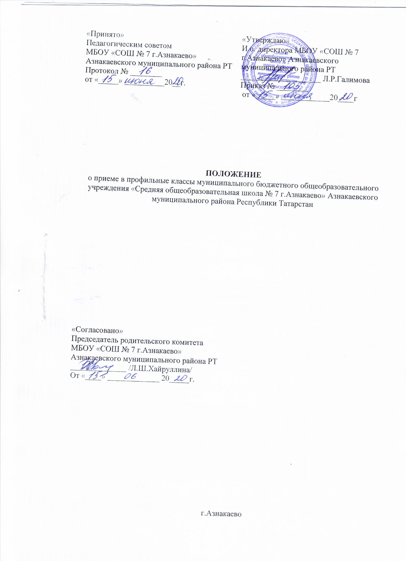

1. Общие положения
1.1. Настоящее Положение МБОУ «СОШ №7 г.Азнакаево» (далее – Учреждение) разработано в соответствии с:
- Законом РФ «Об образовании в Российской Федерации» от 29.12.2012г. № 273-ФЗ;
- Приказом Министерства образования и науки Российской Федерации от 30 августа 2013г. №1015 «Об утверждении Порядка организации и осуществления образовательной деятельности по основным общеобразовательным программам начального общего, основного общего и среднего общего образования»;
- Приказом Министерства образования и науки Российской Федерации от 22.01.2014г. №32 «Об утверждении Порядка организации и осуществления образовательной деятельности по основным общеобразовательным программам начального общего, основного общего и среднего общего образования»;
- Приказом Министерства образования и науки Республики Татарстан от 27.02.2015г. №1156/15 «Об утверждении Порядка организации индивидуального отбора обучающихся при приеме либо переводе в государственные и муниципальные образовательные организации Республики Татарстан для получения основного общего и среднего общего образования с углубленным изучением отдельных учебных предметов и для профильного обучения»
1.2. Положение учитывает рекомендации ФИПИ по использованию и интерпретации результатов государственной итоговой аттестации выпускников основной школы при приеме учащихся в профильные классы средней школы.
1.3. Настоящее Положение утверждается педагогическим советом школы, имеющим право вносить в него свои изменения и дополнения.
1.4. Настоящее Положение регламентирует зачисление, отчисление учащихся профильных классов.
1.5. Определение профиля обучения в Учреждении осуществляется с учетом образовательных потребностей обучающихся и имеющихся условий (в том числе материально-технических, информационно-методических, кадровых).
1.6. Решение об открытии профильных классов принимается на педагогическом совете.

2. Порядок приема в профильные классы и организации индивидуального отбора
2.1. Прием заявлений начинается после выдачи аттестатов об основном общем образовании в сроки, установленные Учреждением. Информация о сроках, времени и месте подачи заявлений, об учебных предметах, по которым организовывается профильное обучение, размещается на сайте не позднее, чем за 30 календарных дней до начала индивидуального отбора.
2.2. Прием осуществляется приемной комиссией Учреждения в составе не менее семи человек. Численный и персональный состав, порядок создания и организации работы комиссии устанавливаются Положением о комиссии по приему в профильный класс.
2.3. для зачисления в профильный класс выпускники 9-х классов представляют в школу:
- личное заявление учащегося о приеме на имя директора Учреждения, которое должно быть согласовано с родителями (законными представителями), в заявлении о приеме должен быть указан факт ознакомления со свидетельством о государственной регистрации, с уставом, с лицензией на осуществление образовательной деятельности, со свидетельством о государственной аккредитации, другими документами, регламентирующими организацию и осуществление образовательной деятельности в Учреждении; а также согласие на обработку персональных данных в порядке, установленном законодательством Российской Федерации;
- аттестат об основном общем образовании;
- портфолио (материалы, подтверждающие достижения учащегося за последние два года).
2.4. В случае если количество мест в профильных классах соответствует количеству поданных заявлений, зачисление производится на основе поданных заявлений. В случае если количество поданных заявлений превышает количество мест в профильном классе, прием осуществляется на основании индивидуального отбора (рейтинга).
2.5. При приеме в 10-е классы естественно-научного, социально-экономического, технологического, гуманитарного профиля обучающимися могут быть представлены сведения об участии и результативности в различных этапах Всероссийской олимпиады школьников, а также результаты олимпиад, включенных в перечень, утвержденный Министерством просвещения Российской Федерации, портфолио индивидуальных достижений учащегося за последние 2 или 3 года, проектные (исследовательские) работы, выполненные на уровне основного общего образования; могут быть учтены средний балл аттестата и баллы годовых отметок по предметам, соответствующим выбранному профилю, и др.). Обучающиеся имеют право по своему усмотрению предоставлять и другие документы.
2.6. Организация индивидуального отбора при приеме либо переводе обучающихся в классы с углубленным изучением отдельных учебных предметов или профильного обучения для получения среднего общего образования осуществляется по результатам успеваемости с учетом прохождения государственной итоговой аттестации по предметам, соответствующим углубленному обучению либо профилю обучения.
Преимущественным правом пользуются:
- выпускники 9-х классов, получившие аттестат об основном общем образовании с отличием;
- победители и призеры городских, региональных и Всероссийских олимпиад, конкурсов научно-исследовательских проектов, творческих конкурсов по соответствующим профильным предметам;
- выпускники школ с углубленным изучением отдельных предметов по соответствующему профилю.
2.7. Индивидуальный отбор учащихся осуществляется комиссией согласно проведенному рейтингу, учитывающему:
- средний балл аттестата об основном общем образовании (количество баллов равно отметке);
- наличие аттестата особого образца - 4 балла;
- результаты экзаменов по выбору по профильным дисциплинам (количество баллов равно отметке);
- победы и призовые места в олимпиадах, конкурсах: муниципальный уровень – 3 балла, региональный уровень – 5 баллов, всероссийский уровень – 7 баллов, международный уровень – 10 баллов.
2.8. В случае возникновения форс-мажорных обстоятельств (ЧС и др.), влекущих за собой непредвиденное завершение учебного года, приём в профильные классы может быть проведён с учётом результатов успеваемости по учебным предметам обучающихся, показавших хорошие и отличные знания по учебным предметам, изучаемым углубленно, или предметам профильного обучения (итоговая отметка по учебным предметам, являющимися профильными для заявленного профиля за последний учебный год (количество баллов равно отметке) (Приложение 1);
2.9. При отсутствии свободных мест в профильных классах выпускникам, набравшим наименьшее количество баллов, предоставляется возможность продолжения обучения в классе с универсальным профилем (при наличии такого класса), где предметы изучаются на базовом уровне и с выбором элективных курсов. Решение комиссии о зачислении (отказе в зачислении) в 10-ый профильный класс утверждается приказом директора школы.
2.10. Списки сформированных 10-х профильных классов и информация о зачислении (отказе в зачислении) доводятся до сведения обучающихся, родителей (законных представителей) и размещаются на сайте школы не позднее 7 календарных дней после проведения индивидуального отбора.
2.11. В исключительных случаях осуществляется дополнительный прием в период с 15 до 30 августа.
2.12.За учащимися профильных классов (при отсутствии академической задолженности) сохраняется право перехода в класс с универсальным профилем, где предметы изучаются на базовом уровне и с выбором элективных курсов по их заявлению (при наличии таких классов). Им может быть предоставлено право изменения профиля обучения в течение учебного года при следующих условиях:
- отсутствие академических задолженностей за прошедший период обучения;
- сдача зачетов для ликвидации пробелов в знаниях по предметам вновь выбранного профиля.
2.13. Учащиеся 10-х профильных классов, имеющие академическую задолженность по итогам полугодия, года по профильным учебным предметам, могут быть переведены в класс с универсальным профилем (при наличии такого), где предметы изучаются на базовом уровне и с выбором элективных курсов по решению педагогического совета школы, утверждённого приказом директора школы.
2.14. При переводе обучающегося в течение учебного года из одной образовательной организации в другую, рассмотрение документов и проведение собеседования с таким обучающимся при наличии свободных мест осуществляется в течение пяти рабочих дней с момента подачи родителями (законными представителями) обучающегося заявления и документов, предусмотренных пунктом 2.3. настоящего Положения.
3. Рассмотрение представленных документов
3.1. В целях недопущения нарушений прав детей на образование, обеспечения принципов законности и «прозрачности» при приеме в 10 класс документы рассматриваются на заседании комиссии Учреждения по комплектованию десятых классов.
3.2. Классными руководителями 9-х классов составляется сводный Рейтинг образовательных достижений выпускников 9-х классов, подавших заявление на обучение в 10-м профильном классе.
Сводный рейтинг должен быть размещён на информационном стенде Учреждения накануне заседания комиссии по комплектованию 10-х классов.
3.3. Выпускники девятых классов, не прошедшие по результатам индивидуального отбора в профильный класс Учреждения, информируются членами комиссии о возможности зачисления в класс универсального профиля, либо о наличии классов аналогичного профиля в других общеобразовательных организациях муниципалитета.
4. Принятие решения о зачислении в 10 класс Учреждения
или об отказе в зачислении
4.1. Принятие решения о зачислении в 10 класс Учреждения или об отказе в зачислении в 10 класс Учреждения осуществляется после получения и рассмотрения заявления и документов.
4.2. Зачисление в 10 класс Учреждения оформляется приказом Учреждения в течение 7 рабочих дней после проведения индивидуального отбора.
4.3. Приказ о зачислении в 10 класс Учреждения размещается на информационном стенде в день его издания. В приказе указываются ФИО обучающегося и профиль обучения.
4.4. Ответственным за выполнение данного действия является руководитель Учреждения.
4.5. В приеме в Учреждение может быть отказано только по причине отсутствия в ней свободных мест. В случае отсутствия мест в Учреждении родители (законные представители) ребенка для решения вопроса о его устройстве в другую общеобразовательную организацию обращаются непосредственно в орган исполнительной власти Республики Татарстан, осуществляющий государственное управление в сфере образования, или орган местного самоуправления, осуществляющий управление в сфере образования.
Приложение 1
к пункту 2.8. Положения о комиссии
по приёму в профильные классы

Рейтинг образовательных достижений выпускников 9-х классов,
подавших заявление на обучение в 10-м профильном классе

№ п/п | Ф.И.О. | Средний балл аттестата | Наличие аттестата особого образца | Результаты экзаменов  по выбору  по профильным предметам |  | Победы и призовые места  в |  |  |  |  |  | Общее кол-во баллов | Место  в  рейтинге
 |  |  |  |  |  | олимпиадах |  |  | конкурсах
 |  |  |  |  |  | Муниипальный | Региональнгый | Российский | Муниипальный | Региональнгый | Российский



